
Об утверждении Правил по обмеру судов
Приказ Министра индустрии и инфраструктурного развития Республики Казахстан от 4 июня 2019 года № 359. Зарегистрирован в Министерстве юстиции Республики Казахстан 6 июня 2019 года № 18799.
В соответствии с подпунктом 49-1) пункта 3 статьи 4 Закона Республики Казахстан от 17 января 2002 года "О торговом мореплавании" ПРИКАЗЫВАЮ:
1. Утвердить прилагаемые Правила по обмеру судов.
2. Комитету транспорта Министерства индустрии и инфраструктурного развития Республики Казахстан в установленном законодательством порядке обеспечить:
1) государственную регистрацию настоящего приказа в Министерстве юстиции Республики Казахстан;
2) в течение десяти календарных дней со дня государственной регистрации настоящего приказа направление на казахском и русском языках в Республиканское государственное предприятие на праве хозяйственного ведения "Институт законодательства и правовой информации Республики Казахстан" для официального опубликования и включения в Эталонный контрольный банк нормативных правовых актов Республики Казахстан;
3) размещение настоящего приказа на интернет-ресурсе Министерства индустрии и инфраструктурного развития Республики Казахстан.
3. Контроль за исполнением настоящего приказа возложить на курирующего вице-министра индустрии и инфраструктурного развития Республики Казахстан.
4. Настоящий приказ вводится в действие по истечении десяти календарных дней после дня его первого официального опубликования.
Министр | Р. Скляр
Утверждены
приказом Министра индустрии
и инфраструктурного развития
Республики Казахстан
от 4 июня 2019 года № 359
Правила по обмеру судов
Глава 1. Общие положения
1. Настоящие Правила по обмеру судов (далее – Правила) разработаны в соответствии с подпунктом 49-1) пункта 3 статьи 4 Закона Республики Казахстан от 17 января 2002 года "О торговом мореплавании" и Международной конвенции по обмеру судов 1969 года, с поправками (далее – Международная конвенция по обмеру судов) и определяют порядок обмера судов.
2. Требования настоящих Правил не распространяются на суда длиной менее 24 метров и к военным кораблям.
3. Обмер судна заключается в определении его вместимости, состоящей из валовой и чистой вместимости.
4. При применении требований настоящих Правил для судов, имеющих нестандартную конструкцию расчетные валовая и чистая вместимости отражает общий объем и полезную вместимость судна соответственно.
5. В настоящих Правилах используются следующие понятия:
1) теоретическая высота борта - это расстояние по вертикали, измеренное от верхней кромки горизонтального киля до нижней кромки верхней палубы у борта. На деревянных и композитных судах это расстояние измеряется от нижней кромки шпунта в киле. Если днище на середине длины судна имеет вогнутую форму, или если имеются утолщенные шпунтовые поясья, то высота борта измеряется от точки пересечения продолженной плоской части днища с боковой поверхностью киля.
На судах, имеющих закругленное соединение палубы с бортом, теоретическая высота борта измеряется до точки пересечения продолженных теоретических линий палубы и бортовой обшивки, как если бы это соединение имело угловую конструкцию.
В случае, если верхняя палуба имеет уступ и возвышенная часть палубы простирается над точкой измерения теоретической высоты борта, теоретическая высота борта измеряется до условной линии, являющейся продолжением нижней части палубы параллельно возвышенной части;
2) ширина - является наибольшая ширина судна, измеренная в середине длины судна до наружной кромки шпангоутов на судах с металлической обшивкой и до наружной поверхности корпуса на судах с обшивкой из другого материала;
3) длина - означает длину, равную 96 % полной длины судна, взятой по ватерлинии при осадке, равной 85 % минимальной теоретической высоты борта, измеренной от верхней кромки киля, или длину судна от передней кромки форштевня до оси баллера руля, взятую по той же ватерлинии, смотря по тому, что больше. Для судов, спроектированных с дифферентом, ватерлиния, по которой измеряется длина, должна быть параллельна конструктивной ватерлинии;
4) верхняя палуба - является самая верхняя непрерывная палуба, подверженная воздействию моря и погоды, имеющая постоянные непроницаемые при воздействии моря закрытия всех отверстий на открытых ее частях, и ниже которой все отверстия в бортах судна снабжены постоянными средствами для водонепроницаемого закрытия. На судах, у которых верхняя палуба имеет уступ, за верхнюю палубу принимается самая нижняя линия открытой палубы и ее продолжение параллельно верхней части палубы;
5) валовая вместимость - означает величину наибольшего объема судна, определенную в соответствии с положениями настоящих Правил;
6) закрытые пространства - являются все пространства, ограниченные корпусом судна, постоянными или разборными перегородками, палубами или покрытиями, кроме постоянных или переносных тентов (навесов);
7) чистая вместимость - означает величину полезного объема судна, определенную в соответствии с положениями настоящих Правил;
8) исключаемыми пространствами являются следующие пространства:
пространство внутри сооружения против концевого отверстия, простирающегося от палубы до палубы (без учета навесного листа, высота которого превышает не более чем на 25 мм высоту соседнего палубного биса), если ширина этого отверстия равна или больше 90% ширины палубы по линии этого отверстия. Это положение применяется, чтобы исключить из закрытых пространств только то пространство, которое находится между фактическим концевым отверстием и линией, проведенной параллельно линии или плоскости отверстия на расстоянии от отверстия согласно приложению 1 к настоящим Правилам;
если ширина пространства становится менее 90% ширины палубы вследствие особенностей расположения, кроме сужения наружной обшивки, то из объема закрытых пространств следует исключить только пространство, заключенное между линией отверстия и параллельной линией отверстия и параллельной линией, проведенной через точку, где ширина пространства в поперечном направлении становится равной или меньше 90% ширины палубы, согласно приложению 2 к настоящим Правилам;
если два пространства, исключение которых может быть разрешено на основании подпунктов 1) и/или 2), разделены совершенно открытым интервалом (наличие фальшборта или открытого леера не принимается во внимание) то, такое исключение не применяется, если интервал между двумя пространствами менее чем половина ширины палубы в районе такого интервала, согласно приложению 3 к настоящим Правилам;
пространство, открытое воздействию моря и погоды под вышележащим палубным настилом, не имеющим другого соединения с наружных сторон с корпусом судна, кроме стоек, необходимых для его поддержания. В таком пространстве могут быть установлены открытые леера или фальшборты и навесной лист или поставлены стойки по борту судна, при условии, что расстояние между верхней кромкой лееров или фальшборта и навесным листом не менее 0,75 м или 1/3 высоты пространства согласно приложению 4 к настоящим Правилам;
пространство в сооружении, простирающемся от борта до борта, расположенное непосредственно в районе против бортовых отверстий высотой не менее 0,75 м или 1/3 высоты сооружения.
Если такое сооружение имеет отверстие только с одного борта, то пространство, подлежащее исключению из объема закрытых пространств, будет ограничено в сторону к диаметральной плоскости от отверстия не более чем половиной ширины палубы в районе этого отверстия, согласно приложению 5 к настоящим Правилам;
пространство в сооружении, расположенное непосредственно под незакрытым отверстием в вышележащей палубе, при условии, если такое отверстие открыто воздействию погоды, и пространство, исключаемое из объема закрытых пространств, ограничено площадью отверстия, согласно приложению 6 к настоящим Правилам;
рецесс в ограничивающей переборке сооружения, открытый воздействию погоды, отверстие которого простирается от палубы до палубы, без средств закрытия, при условии, что внутренняя ширина рецесса не больше его ширины у входа, а глубина его внутрь сооружения не больше двойной ширины у входа согласно приложению 7 к настоящим Правилам.
Сноска. Пункт 5 - в редакции приказа Министра индустрии и инфраструктурного развития РК от 08.07.2021 № 359 (вводится в действие по истечении десяти календарных дней после дня его первого официального опубликования).
5-1. Работы по обмеру судов, включая расчеты вместимости, освидетельствования судов и оформление документов, осуществляются иностранными классификационными обществами по заявкам судовладельца.
Сноска. Правила дополнены пунктом 5-1 в соответствии с приказом Министра индустрии и инфраструктурного развития РК от 08.07.2021 № 359 (вводится в действие по истечении десяти календарных дней после дня его первого официального опубликования).
Глава 2. Порядок обмера судов
Параграф 1. Порядок определения валовой вместимости
6. Валовая вместимость GT судна определяется по формуле GT=K1V, где V - общий объем всех закрытых пространств на судне в кубических метрах.
К1 = 0,2 + 0,02 1og10V (таблица согласно приложению 8 к настоящим Правилам).
Параграф 2. Порядок определения чистой вместимости
7. Чистая вместимость NT судна определяется по формуле NT=K2Vc(4d/3D)2 + K3(N1 +N2/10), где:
1) коэффициент (4d/3D)2 не принимается больше единицы;
2) член K2Vc(4d/3D)2 не принимается менее 0,25 GT.
NT не принимается менее 0,30 GT и в которой:
- VC - общий объем грузовых пространств в кубических метрах;
- К2 = 0,2 +0,02 log10 Vc (таблица согласно приложению 8 к настоящим Правилам).
- К3 = 1,25 (GT + 10000)/10000;
- D - теоретическая высота борта посередине длины судна в метрах;
- d - теоретическая осадка в середине длины судна в метрах;
- N1 - число пассажиров в каютах с числом коек не более восьми;
- N2 - число остальных пассажиров;
- N1+N2 - общее число пассажиров, разрешаемых к перевозке на судне в соответствии с пассажирским свидетельством; когда N1 + N2 менее 13, то N1 и N2 принимаются равными нулю;
8. GT - валовая вместимость судна.
9. Теоретической осадкой d является:
1) для судов, на которые распространяются Международная конвенция о грузовой марке - осадка, соответствующая летней грузовой марке (не лесной), назначенной в соответствии с указанной Конвенцией;
2) для пассажирских судов - осадка, соответствующая самой высокой грузовой ватерлинии деления судна на отсеки, или летней грузовой марке, смотря какое из них меньше;
3) для судов, которым не назначена грузовая марка, но осадка которых ограничена в соответствии национальными правилами - максимально разрешенная осадка;
4) для остальных судов - 75% теоретической высоты борта в середине длины судна.
Параграф 3. Порядок изменения чистой вместимости
10. Если характеристики судна, такие как V, VС, d, N1 или N2, определенные в пунктах 6 и 7 настоящих Правилах изменились и влекут за собой увеличение чистой вместимости, определенной в соответствии с пунктом 7 настоящих Правил, то чистая вместимость судна, соответствующая этим новым характеристикам, устанавливается и применяется без промедления.
11. Для судна, которому одновременно назначены грузовые марки, устанавливается одна чистая вместимость. Такая вместимость применяется к назначенной грузовой марке, которая соответствует характеру выполняемых судном перевозок.
12. Если характеристики судна, такие как V, Vc, d, N1 или N2, определенные в пунктах 6 и 7 настоящих Правил, изменились, или если соответствующая назначенная грузовая марка, указанная в пункте 11 настоящих Правил, изменилась в связи с изменением характера выполняемых судном перевозок, и такое изменение предусматривает уменьшение его чистой вместимости, определенной в соответствии с положениями пункта 7 настоящих Правил, то Международное мерительное свидетельство (1969), указывающее определенную таким образом новую чистую вместимость, выдается не раньше, чем по истечении 12 месяцев с даты выдачи первоначального свидетельства.
13. Указанные требования не применяются:
1) если судно переходит под флаг другого государства;
2) если судно подвергается существенным, конструктивным изменениям или модификациям, таким как упразднение надстройки, которые требуют изменения назначенной грузовой марки;
3) пассажирским судам, используемым для перевозки большого числа бескоечных пассажиров в специальных рейсах.
Параграф 4. Порядок вычисления объемов
14. Все объемы, включенные в расчет валовой и чистой вместимостей, измеряются независимо от установленной изоляции и тому подобного до внутренней стороны обшивки корпуса или конструктивной ограничивающей обшивки на металлических судах и до наружной поверхности обшивки корпуса или до внутренней стороны конструктивной ограничивающей поверхности на судах, построенных из других материалов.
15. Объемы выступающих частей будут включены в общий объем.
16. Объемы пространств, открытых воздействию моря, могут быть исключены из общего объема.
Глава 3. Международное мерительное свидетельство
Сноска. Правила дополнены главой 3 в соответствии с приказом Министра индустрии и инфраструктурного развития РК от 08.07.2021 № 359 (вводится в действие по истечении десяти календарных дней после дня его первого официального опубликования).
17. На суда, совершающие международные рейсы, вместимость которых определена настоящими Правилами, иностранными классификационными обществами выдаются Международное мерительное свидетельство в порядке и по форме, утвержденной Международной конвенцией по обмеру судов.
18. Выдача Международного мерительного свидетельства на судно осуществляется иностранными классификационными обществами по заявке судовладельца.
19. Заявка на замену Международного мерительного свидетельства при изменении флага, порта приписки, названия, позывного сигнала судна в эксплуатации, направляется в подразделение иностранных классификационных обществ, имеющее возможность оперативного освидетельствования судна до выдачи Международного мерительного свидетельства.
20. На судне находится только одно Международное мерительное свидетельство. При наличии действующего Международного мерительного свидетельства наличие на судне расчета вместимости необязательно.
Глава 4. Аннулирование Международного мерительного свидетельства
Сноска. Правила дополнены главой 4 в соответствии с приказом Министра индустрии и инфраструктурного развития РК от 08.07.2021 № 359 (вводится в действие по истечении десяти календарных дней после дня его первого официального опубликования).
21. Международное мерительное свидетельство теряет силу и аннулируется организацией, выдавшей ее, если имели место такие изменения на судне, которые приводят к увеличению валовой вместимости или чистой вместимости судна.
22. Международное мерительное свидетельство перестает быть действительным при изменении названия и порта приписки судна, а также при передаче судна под флаг другого государства, за исключением случая, предусмотренного пунктом 3 статьи 10 Международной конвенции по обмеру судов.
23. При аннулировании Международного мерительного свидетельства иностранные классификационные общества уведомляют об этом Морскую администрацию портов Республики Казахстан.
Приложение 1
к Правилам по обмеру судов
На приведенных ниже рисунках:
0 - исключаемое пространство;
С - закрытое пространство;
1 - пространство, которое следует рассматривать как закрытое пространство (заштрихованные части следует также рассматривать как закрытые пространства);
В - ширина палубы в районе отверстия.

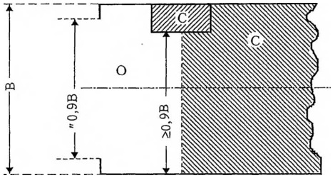

Приложение 2
к Правилам по обмеру судов

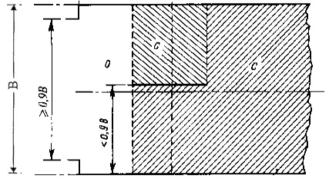

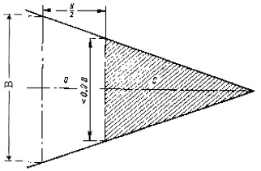

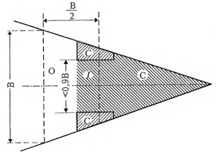

Приложение 3
к Правилам по обмеру судов

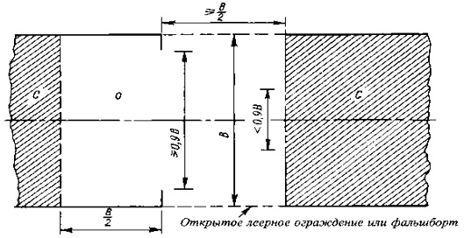

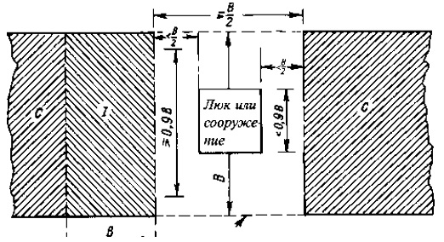

Приложение 4
к Правилам по обмеру судов

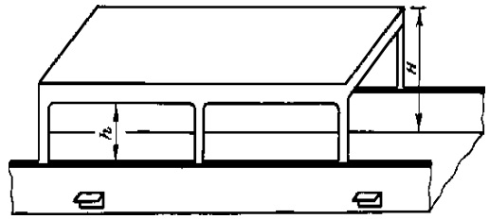

h = по меньшей мере Н/3 или 0,75 м (2,5 фута), смотря по тому, что больше
Приложение 5
к Правилам по обмеру судов



Длина исключаемого пространства h= по меньше мере Н/3 или 0,75 м (2,5 фута) смотря по тому, что больше.
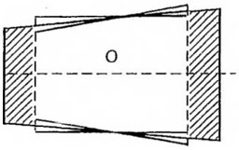 | 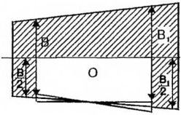
Напротив бортовых отверстий | Отверстие только с одной стороны
Приложение 6
к Правилам по обмеру судов

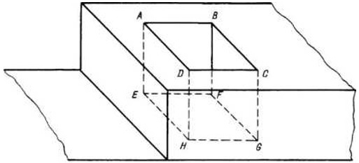

ABCD - отверстие в палубе Пространство ABCDEFGH следует исключать
Приложение 7
к Правилам по обмеру судов

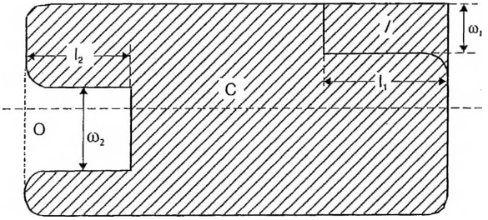

Приложение 8
к Правилам по обмеру судов
Коэффициенты К1 и К2 V или Vc = объем в кубических метрах
V или  Vc | K₁ или  K₂ | V или  Vc | K₁ или  K₂ | V или  Vc | K₁ или  K₂ | V или  Vc | K₁ или  K₂
10  20  30  40  50  60  70  80  90  100  200  300  400  500  600  700  800  900  1000  2000  3000  4000  5000  6000  7000  8000  9000  10000  15000  20000  25000  30000  35000  40000 | 0,2200  0,2260  0,2295  0,2320  0,2340  0,2356  0,2369  0,2381  0,2391  0,2400  0,2460  0,2495  0,2520  0,2510  0,2556  0,2569  0,2581  0,2591  0,2600  0,2660  0,2695  0,2720  0,2740  0,2756  0,2769  0,2781  0,2791  0,2800  0,2835  0,2860  0,2880  0,2895  0,2909  0,2920 | 45000  50000  55000  60000  65000  70000  75000  80000  85000  90000  95000  100000  110000  120000  130000  140000  150000  160000  170000  180000  190000  200000  210000  220000  230000  240000  250000  260000  270000  280000  290000  300000  310000  320000 | 0,2931  0,2940  0,2948  0,2956  0,2963  0,2969  0,2975  0,2981  0,2986  0,2991  0,2996  0,3000  0,3008  0,3016  0,3023  0,3029  0,3035  0,3041  0,3046  0,3051  0,3056  0,3060  0,3064  0,3068  0,3072  0,3076  0,3080  0,3083  0,3086  0,3089  0,3092  0,3095  0,3098  0,3101 | 330000  340000  350000  360000  370000  380000  390000  400000  410000  420000  430000  440000  450000  460000  470000  480000  490000  500000  510000  520000  530000  540000  550000  560000  570000  580000  590000  600000  610000  620000  630000  640000  650000  660000 | 0,3104  0,3106  0,3109  0,3111  0,3114  0,3116  0,3118  0,3120  0,3123  0,3125  0,3127  0,3129  0,3131  0,3133  0,3134  0,3136  0,3138  0,3140  0,3142  0,3143  0,3145  0,3146  0,3148  0,3150  0,3151  0,3153  0,3154  0,3156  0,3157  0,3158  0,3160  0,3161  0,3163  0,3164 | 670000  680000  690000  700000  710000  720000  730000  740000  750000  760000  770000  780000  790000  800000  810000  820000  830000  840000  850000  860000  870000  880000  890000  900000  910000  920000  930000  940000  950000  960000  970000  980000  990000  1000000 | 0,3165  0,3166  0,3168  0,3169  0,3170  0,3171  0,3173  0,3174  0,3175  0,3176  0,3177  0,3178  0,3180  0,3181  0,3182  0,3183  0,3184  0,3185  0,3186  0,3187  0,3188  0,3189  0,3190  0,3191  0,3192  0,3193  0,3194  0,3195  0,3196  0,3196  0,3197  0,3198  0,3199  0,3200

© 2012. РГП на ПХВ «Институт законодательства и правовой информации Республики Казахстан» Министерства юстиции Республики Казахстан

